ESTADO DO RIO GRANDE DO NORTE
CÂMARA MUNICIPAL DE SÃO JOÃO DO SABUGI

Exmº. Sr.
Presidente da Câmara Municipal

INDICAÇÃO Nº. 067/2017.

O Vereador que abaixo subscreve em conformidade com o texto regimental desta Casa, requer a V. Ex., após ouvido o plenário e este se der por aceito, INDICA a Sra. Prefeita Municipal que seja feito a reativação do sopão nos bairros carentes do Município.

JUSTIFICATIVA EM PLENÁRIO

Sala das Sessões, em 15 de maio de 2017.

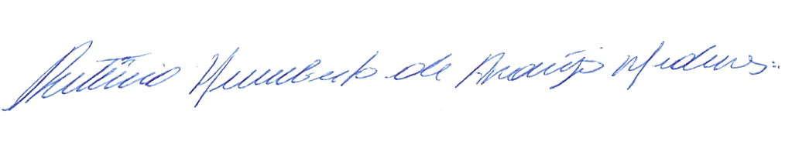

RUTÊNIO HUMBERTO DE ARAÚJO MEDEIROS
VEREADOR-AUTOR

